汽车电控悬架试验台 定制

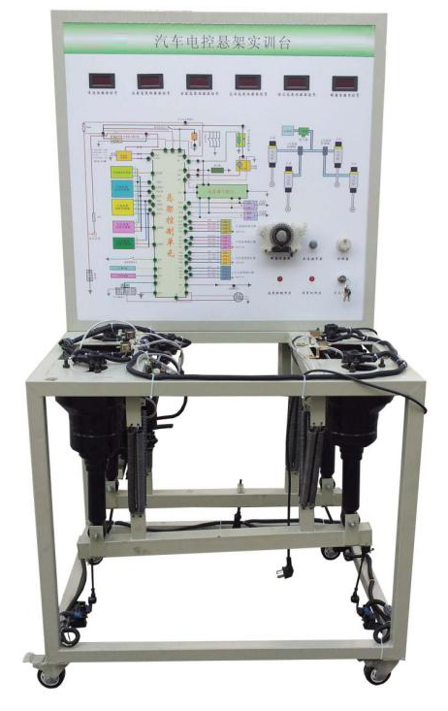
一、产品简介
该设备采用翻新凌志LS400汽车空气悬架系统为基础，充分展示汽车空气悬架的组成结构和工作过程。
适用于学校对空气悬架的理论和维修实训的教学需要。

二、功能特点
1.真实可运行的汽车空气悬架系统，充分展示汽车空气悬架系统的组成结构。
2.操纵高度控制开关或调节任意悬架高度，空气悬架ECU控制压缩机、高度控制电磁阀、悬架减震器硬度控制器等执行元件工作，完成对空气悬架高度和减震器硬度的调节，真实演示汽车空气悬架系统的工作过程。
3.实训台面板采用4mm厚耐腐蚀、耐创击、耐污染、防火、防潮的高级铝塑板，表面经特殊工艺喷涂底漆处理；面板打印有永不褪色的彩色电路图；学员可直观对照电路图和实物，认识和分析汽车空气悬架系统的工作原理。
4.实训台面板上安装有检测端子，可直接在面板上检测空气悬架系统各电路元件的电信号，如电阻、电压、电流、频率信号等。
5.实训台面板上安装有故障指示灯和诊断座，可通过短接线闪烁故障码来实现系统的自诊断功能。
6.实训台底座采用钢结构焊接，表面采用喷涂工艺处理，带自锁脚轮装置，移动灵活，安全可靠、坚固耐用。
三、技术规格
外形尺寸：1200×1000×1700mm(长×宽×高)
外接电源：交流220V±10% 50Hz
工作电压：直流12V
工作温度：-40℃～+50℃
颜色：7032
钢管：40*40*3mm
移动脚轮：100*50mm
面板机柜：1.5mm冷板冲压成形，背面设置维修门；
四、基本配置(每台)
序号 | 名 称 | 规格型号 | 单位 | 数量
1 | 检测控制面板 | 装有各种检测端子以及彩色电路图；  面板：950*900*4mm | 套 | 1
2 | 空气悬架控制电脑(ECU) | 原车 | 套 | 1
3 | 诊断座 | 原车 | 个 | 1
4 | 压缩机 | 原车 | 台 | 1
5 | 1号高度电磁阀 | 原车 | 个 | 1
6 | 2号高度电磁阀 | 原车 | 个 | 1
7 | 高度控制继电器 | 原车 | 个 | 1
8 | 高度控制开关 |  | 个 | 1
9 | 左右前悬挂控制执行器 | 原车 | 套 | 1
10 | 左右前控制传感器 | 原车 | 套 | 1
11 | 左右后悬挂控制执行器 | 原车 | 套 | 1
12 | 左右后控制传感器 | 原车 | 套 | 1
13 | 转角传感器 | 原车 | 个 | 1
14 | 各种模拟开关信号装置 |  | 套 | 1
15 | 加载模拟弹簧 |  | 套 | 1
16 | 移动台架(带自锁脚轮装置) | 1200×1000×1700mm(长×宽×高) | 台 | 1
17 | 故障模拟与排除装置 |  | 套 | 1
18 | 车速信号装置 | 原车 | 套 | 1

